Lando

Programación II

31/05/2019

Aritz Garitano

Rubén Domínguez

# Índice

Contenido

Índice 1

Contexto y motivación 2

Estructura de aplicación desarrollada 3

Paquetes 3

Común 3

Excepciones 3

LD 4

LN 5

LP 6

Sin paquete asignado 6

Desarrollos de terceros 6

Detalles Técnicos 7

Interfaces 7

Excepciones 7

Capa de presentación 7

Herencia 7

Polimorfismo 7

Algoritmos de ordenación 8

Acceso a datos 8

Planificación 9

Desvíos 9

Objetivos fijados 10

Desarrollos futuros y opciones de ampliación 10

Bibliografía 11

Tabla de ilustraciones 12

# Contexto y motivación

La idea de nuestra aplicación se nos ocurrió debido a que los días anteriores al comienzo del proyecto de estuvimos conversando acerca de comics, CDs, DVDs, libros, etc que teníamos por casa. En particular de los problemas de uno de los integrantes de tener en varios sitios diferentes objetos y luego echarlos en falta.

Ya había aplicaciones para organizar el almacenaje de libros y de películas, pero por separado. Entonces, nosotros pensamos en una que aplicación que integrara en una misma plataforma la gestión de los diferentes artículos. Por ello originalmente nuestra base de datos estaba formada por libros, canciones, películas, videojuegos y objetos de colección. Pero al crearla nos dimos cuenta de que quizá estábamos abarcando demasiado, por lo que la recortamos a libros, canciones y películas.

Nuestro principal requisito para el proyecto era que se pudieran agrupar canciones, películas y libros en “Librerías Multimedia”. Estos grupos podrían representar, por ejemplo, una colección en particular, ej: Marvel (Nombre), colección de comics y películas de Marvel que está en casa de los abuelos (Descripción). De esta manera el usuario identifica el grupo de artículos con un nombre a su elección, y tiene la opción de añadirle una descripción para posibles aclaraciones.

La base de datos quedó de la siguiente manera:

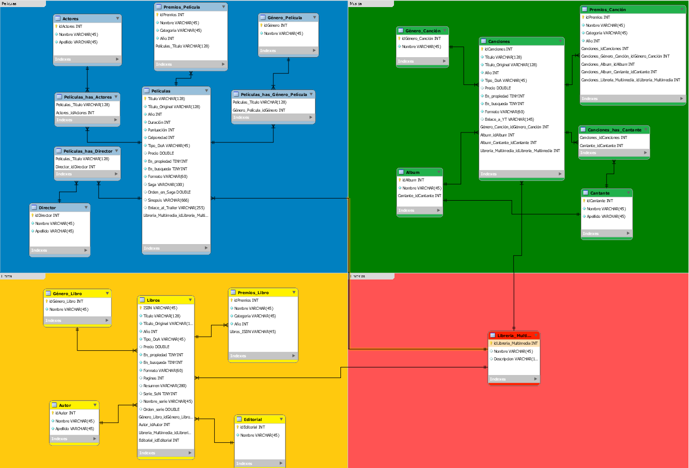

Ilustración 1: Esquema de BD.

# Estructura de aplicación desarrollada

## Paquetes

### Común

Consta de una clase formada por las constantes de inserción y consulta, y otra clase que contiene la interfaz itfpropertyV2 (Mejora de la interfaz itfProperty presente en otro paquete) usada para mantener la independencia entre los paquetes LN y LP, y que devuelve la propiedad solicitada mediante un String, como un objeto.



Ilustración 2: Paquete Común

### Excepciones

Alberga las excepciones de la aplicación, en este caso 4. Una para los campos con contenidos vacíos, otra para cuando programamos mal la petición de un case, una tercera para las repeticiones de títulos y una última para en caso de pedir una propiedad que no existe.

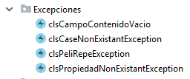

Ilustración 3: Paquete de Excepciones

### LD

LD contiene todas las clases que tengan como propósito interactuar con la base de datos; estos son:

1.-El principal, clsConexiónBD, es la que establece conexión con la base de datos, se le dan los parámetros de conexión y con ellos forma una expresión de conexión que luego es leída por el driver de MySQL. Además es la clase padre de todas las clases que hacen, de forma directa inserciones o lecturas sobre la base de datos. Implementa los cuatro métodos principales (Insert, update, delete y select), que luego serán sobrescritos en función de las necesidades en cada una de las clases.

2.-Clases antiguas de inserción y consulta, que al cambiar el método de inserción y lectura, teniendo ahora una clase con el sufijo *BD* para cada tabla que queremos insertar, han quedado en desuso, pero las utilizamos de referencia para generar los nuevos métodos.

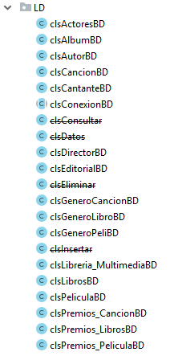

Ilustración 4: Paquete LD

### LN

LN contiene todas las clases que conforman la parte "funcional" de la aplicación, estas son, las que gestionan la creación de objetos y listas de estos en la RAM, y las que realizan algún tipo de operación sobre estos, o entre las clases. Se diferencian las siguientes:

La interfaz itfproperty (sustituida por una versión superior) que devolvía en diferentes tipos de datos en lugar de un objeto único como la versión nueva.

El gestor clsGestorLN, que es el que controla el flujo del programa y contiene los métodos que permiten el traspaso de información entre LN y LP, así como los métodos que llaman a la parte de LD para las interacciones con la base de datos.

Una clase de comparación con Comparator.

Y todas las clases de tratamiento de datos, que serán necesarias para albergar toda la información de la base de datos en memoria antes de visualizarla.

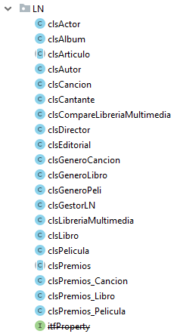

Ilustración 5: Paquete LN

### LP

Este paquete contiene todas las clases dedicadas a la interacción con el usuario; ya sean tablas para visualizar contenidos, formularios para insertar información, o la propia pantalla principal que debe tener toda aplicación.

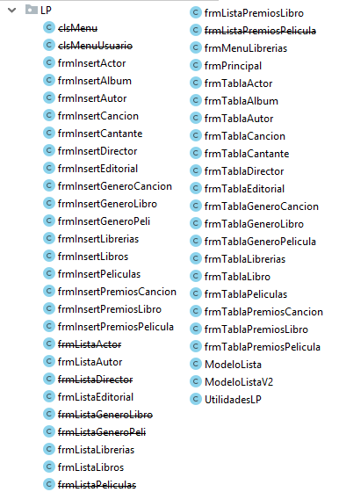

Ilustración 6: Paquete LP

### Sin paquete asignado

clsMain, punto de inicio del programa, que está fuera de todos los paquetes.

## Desarrollos de terceros

La clase de UtilidadesLP por cortesía de Javier Cerro Fernández.

Conector de MySQL, para poder intercomunicar la aplicación, programada en java, con la base de datos MySQL, programada en SQL.

# Detalles Técnicos

Interfaces

Originalmente utilizábamos una interfaz que nos devolvía los datos divididos por tipo, utilizando un método para cada tipo. Pero lo cambiamos por uno que devuelve cualquier propiedad en forma de objeto debido a que nos resultaba más cómodo de manejar.

Excepciones

Aunque al principio planteamos cuatro excepciones:

1. Para campos obligatorios que no han sido rellenados en LP.
2. Para cuando en un switch pedimos un case no existente.
3. Para cuando se repite un campo que es una Primary Key en la BD.
4. Para cuando pedimos en un switch de propiedades en un itfProperty una propiedad que no existe.

Al programa *“final”* ha llegado una, eran dos cuando usábamos itfProperty, pero ahora mismo la única funcional es *clsPropiedadNonExistantException.*

Capa de presentación

Herencia

Realmente si por nosotros hubiera sido, no habríamos utilizado en ningún caso la herencia, habríamos copiado y pegado lo necesario. Pero como era un requisito, hicimos que Libros, Películas y Canciones fueran hijos de Articulo. De esta manera nos ahorramos tener que repetir gran parte de los atributos.

Más adelante nos dimos cuenta de que en la base de datos los premios de diferentes artículos eran prácticamente idénticos, y ahí, sí que creamos una clase *clsPremios* de la que heredan los premios de todos los artículos. Fue una decisión muy acertada y nos ahorró bastante tiempo.

## Polimorfismo

Aunque tal vez no sea estrictamente polimorfismo, nuestras clases de inserción en BD si que usan los mismos cuatro métodos, algunos heredados, otros reescritos, pero las llamadas a todos ellos son idénticas.

Otro ejemplo de algo parecido al polimorfismo sería que nuestros métodos del gestor se llaman todos igual dependiendo de la función que desempeñen. Y para diferenciar sobre que clase actúan, cambia de uno a otro sólo esa palabra clave. Ej: *caseConsPelicula* y *caseConsLibro* son ambos métodos para los casos del switch de actionPerformed en el que se pide Consultar, uno para Película y otro para Libro, evidentemente.

## Algoritmos de ordenación

En cuanto a los algoritmos y sistemas de ordenación, no nos centramos mucho en implementarlos, porque creíamos que seríamos capaces de hacerlo automáticamente con las funciones de las JTables. Y de hecho, lo conseguimos, pero eso implicaba que las JTables no fueran completamente editables, asique lo descartamos para poder tener tablas actualizables en tiempo real.

Esto hizo que solo tengamos un algoritmo de ordenación, al que le damos un único uso, y ni siquiera a petición del usuario.

## Acceso a datos

En el momento en el que decidimos como estructurar el acceso a base de datos no teníamos ni una remota idea de como hacerlo. Asique fuimos probando con métodos de inserción y lectura generales, que poco a poco fuimos cambiando a clases concretas para tablas concretas. Esto es, por cada tabla que queremos insertar en la BD tenemos una clase de java con el sufijo BD que se encarga de recibir los datos de LN a través del gestor e insertar (o consultar, o lo que proceda). Todas estas clases heredan de *clsConexiónBD*, la conexión que hicimos cuando usábamos métodos genéricos. De esta clase toman la interconexión con la BD y los métodos básicos anteriormente mencionados.

# Planificación

## Desvíos

Nada más comenzar con el proyecto ya tuvimos problemas para coincidir y perdíamos mucho tiempo en desplazamientos, esto se solucionó cuando comenzamos a usar git y discord, que nos permitieron tener más flexibilidad.

Uno de los primeros problemas de programación que nos encontramos fue el de conexión entre aplicación y la BD, fue por inexperiencia principalmente y se solucionó rápidamente. Aunque luego nos volvimos a encontrar problemas similares que solucionamos dedicándole tiempo.

Luego tuvimos un problema con los autoincrementales, que no incrementaban su valor a pesar de estar definidos en la base de datos como AI. Después de probar todas las posibilidades y de emplearle cantidad de horas, se nos sugirió rehacer la base de datos, cosa que hicimos, parcialmente, y al volver a generar la BD desde el modelo, el error desapareció.

Luego tuvimos que reestructurar todo LD y la BD para adecuarla a los requisitos que se iban añadiendo al proyecto a medida que avanzábamos en clase. Esto hizo que cosas que creíamos saber hacer tuviéramos que rehacerlas de nuevas maneras, teniendo que aprender otra vez como si empezáramos desde cero, con el tiempo que eso conllevó.

Para introducir la interfaz gráfica hubo que desechar toda la clase que hasta entonces era el menú y sustituirla por pantallas, cosa que, aunque en clase habíamos dado algunos componentes de los que forman una pantalla, se nos complicó muchísimo por la cantidad de cosas que teníamos que utilizar a la vez cuando apenas comprendíamos como generar pantallas simples. Por no hablar de cómo comunicar unas con otras, que al tener tantas restricciones de paquetes y de objetos se nos hizo muy cuesta arriba.

Y una vez hubimos adecuado el programa al funcionamiento con pantallas sueltas, tuvimos que cambiarlas por JInternalFrames, lo que supuso otro cambio, más código desechado, y más horas investigando como adecuar el código, que llegados a este punto habíamos estado más tiempo reformateándolo que aumentándolo.

Por último un problema que se ido repitiendo bastante es, debido a que usamos intellij teníamos problemas para usar el Windows Builder (realmente, su equivalente) por lo que al final tuvimos que hacer las ventanas añadiendo y ubicando los componentes por código. Por lo que perdimos mucho tiempo, para la siguiente usaremos eclipse que debe de ser más fácil.

## Objetivos fijados

Inicialmente los objetivos estaban un poco diluidos, teníamos una idea aproximada pero no sabíamos cómo íbamos a ir avanzando, queríamos tener unas librerías con la información de películas, libros, canciones, videojuegos… pero no sabíamos cómo quedaría. Por lo general nuestros objetivos han sido los de hacer lo que era necesario en el proyecto, intentando llegar a cada entrega con lo que ésta requería, olvidándonos un poco de lo que era la aplicación que teníamos en mente.

Como no habíamos hecho nunca nada del estilo fue muy difícil dimensionar el proyecto. Y visto lo visto, hemos utilizado tantos recursos en albergar una cantidad amplia de artículos en nuestra BD, cosa que nos parecía sencilla cuando no sabíamos lo que implicaba la programación, que no hemos podido realizar muchas de las funcionalidades que nos habría gustado.

## Desarrollos futuros y opciones de ampliación

El proyecto no está al 100% de su potencial, se podrían añadir más tablas en la BD, con sus respectivos inserts, consultas, deletes… también se podrían añadir diferentes tipos de ordenación a la hora de visualizar los datos de pantalla. Otra cosa que podría sumar sería la de hacer infalibles las inserts haciendo que no se pudieran repetir los datos.

También hay muchos detalles mejorables, relaciones que no nos ha dado tiempo a completar, funciones que planteamos al principio que no nos ha dado tiempo ni a plantearnos como programarlas, etc.

Aparte de eso tampoco estaría de más generar más javadocs, limpiar el código y hacer la interfaz de usuario más decorada y con más imágenes. Siendo esto último muy difícil en el entorno de desarrollo que elegimos.

# Bibliografía

StackoverfLow:

<https://stackoverflow.com/questions/1990817/how-to-make-a-jtable-non-editable>

Otras páginas:

<https://www.codejava.net/java-se/swing/editable-jtable-example>

Youtube:

Canales:

<https://www.youtube.com/channel/UCdulIs-x_xrRd1ezwJZR9ww>

<https://www.youtube.com/channel/UCS3W5vFugqi6QcsoAIHcMpw>

Videos sueltos:

<https://www.youtube.com/watch?v=oBQjLgiBruM&t=8s>

<https://www.youtube.com/watch?v=yH_g6QGFqes&t=83s>

<https://www.youtube.com/watch?v=GAl1FSKvoFY>

<https://www.youtube.com/watch?v=nJBNMN4Dwss&frags=wn&ab_channel=pildorasinformaticas>

<https://www.youtube.com/watch?v=ZlyTn8PZ3Fc>

# Tabla de ilustraciones

Ilustración 1: Esquema de BD. 2

Ilustración 2: Paquete Común 3

Ilustración 3: Paquete de Excepciones 3

Ilustración 4: Paquete LD 4

Ilustración 5: Paquete LN 5

Ilustración 6: Paquete LP 6